Замечания и пожелания для исправления, выявленные в процессе эксплуатации системы e-learning server:

Необходимо учитывать, что в данное время в системе обучается порядка 600 человек.

Особенности обучения: определенное количество специальностей, каждая из которых характеризуется набором дисциплин (60). В начале обучения студент зачисляется на определенную специальность с собственным (индивидуальным) набором дисциплин порядка 10 шт. (от 8до 12шт. - в зависимости от специальности). По окончании каждого семестра, после закрытия долгов студенты должны быть отписаны с дисциплины, которую они сдали, и в начале каждого семестра назначены на новый набор дисциплин в соответствии с текущим учебным планом. (Образец учебного плана прилагается).

В соответствии с данной спецификой обучения, необходимо внести следующие изменения в интерфейс системы:

Группы:
1. Необходимо включить возможность выделения списков групп зачисленных на данный курс (в роли учебного администратора), скопировать данных студентов и назначить на другой курс.

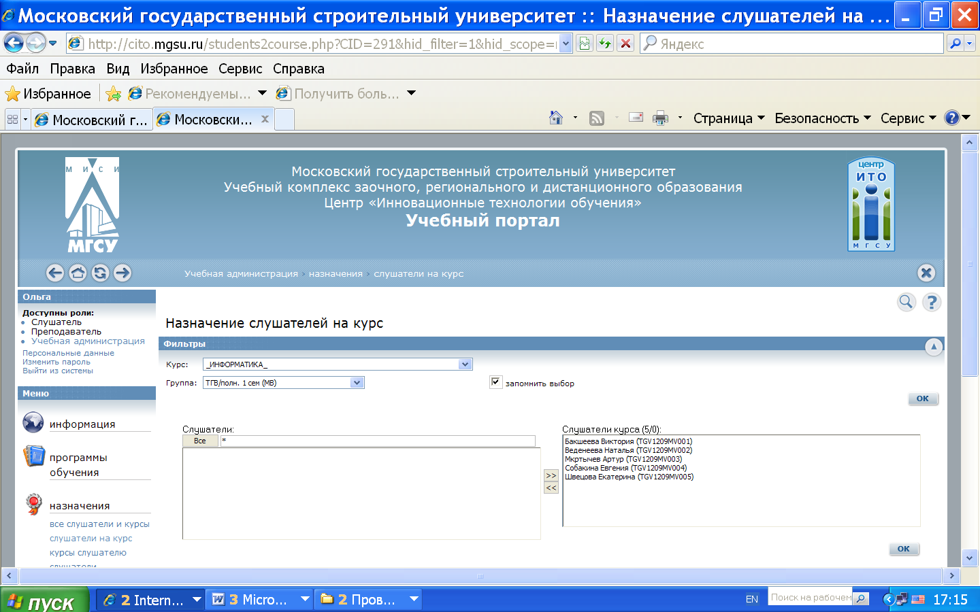

2. Необходима возможность копирования в EXCELL назначенных обучающемуся дисциплин.
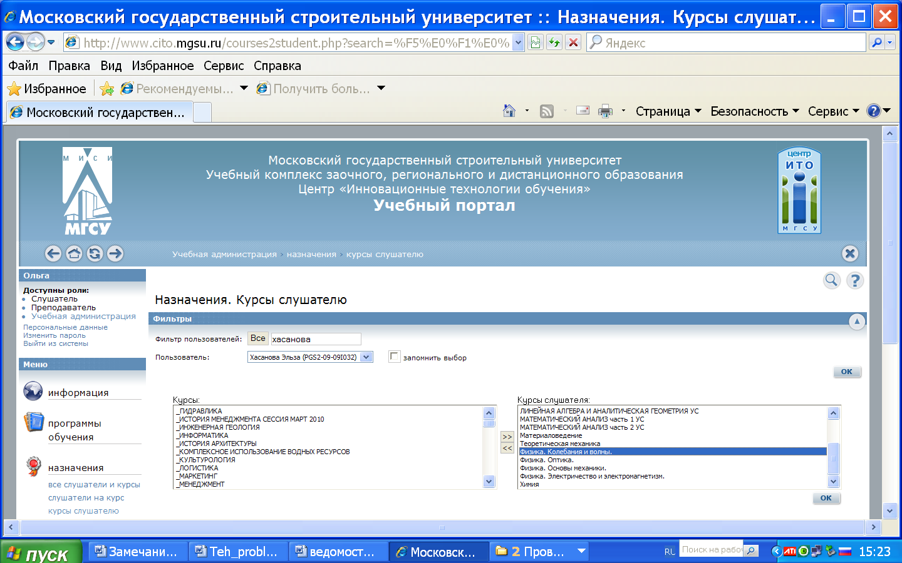

3. Возможность объединения групп студентов при редактирование группы. Что бы в строчке, где отображена функция “все”, была включена возможность выбора группы целиком в колонке слева.
Рис 3.1 Есть
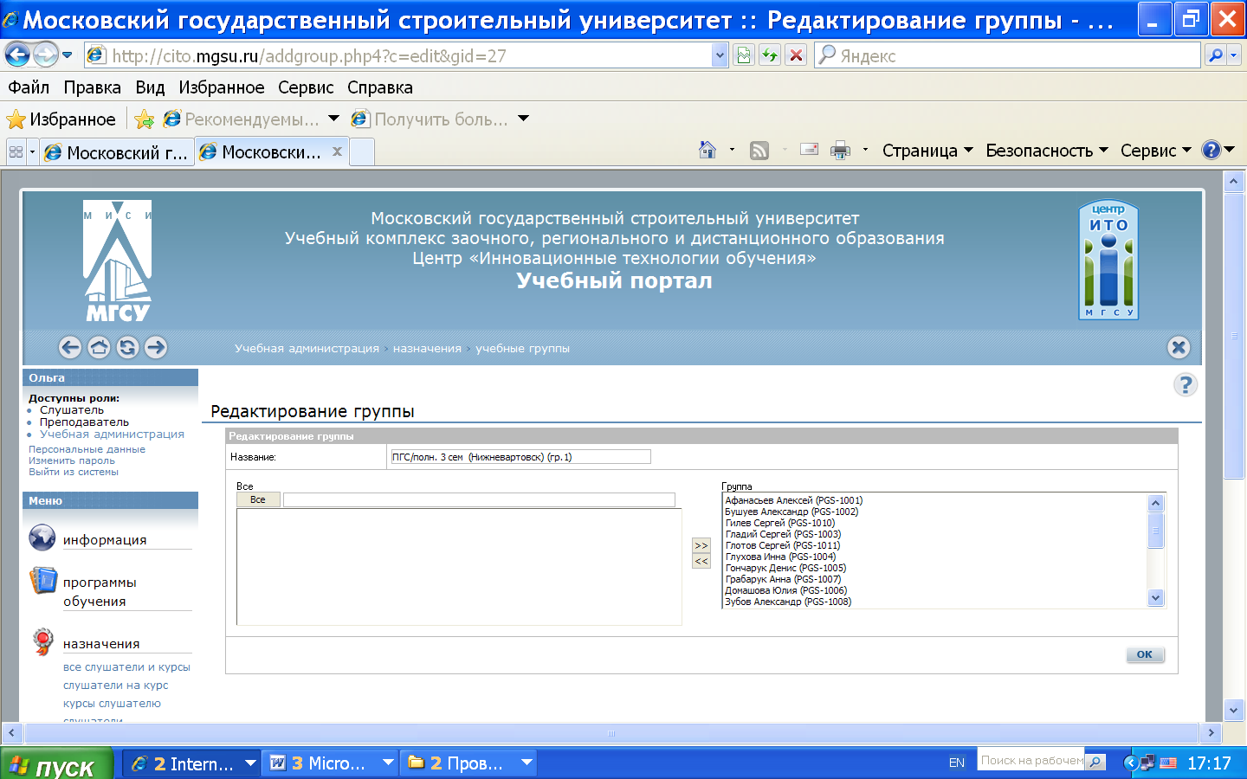
Рис. 3.2. Надо
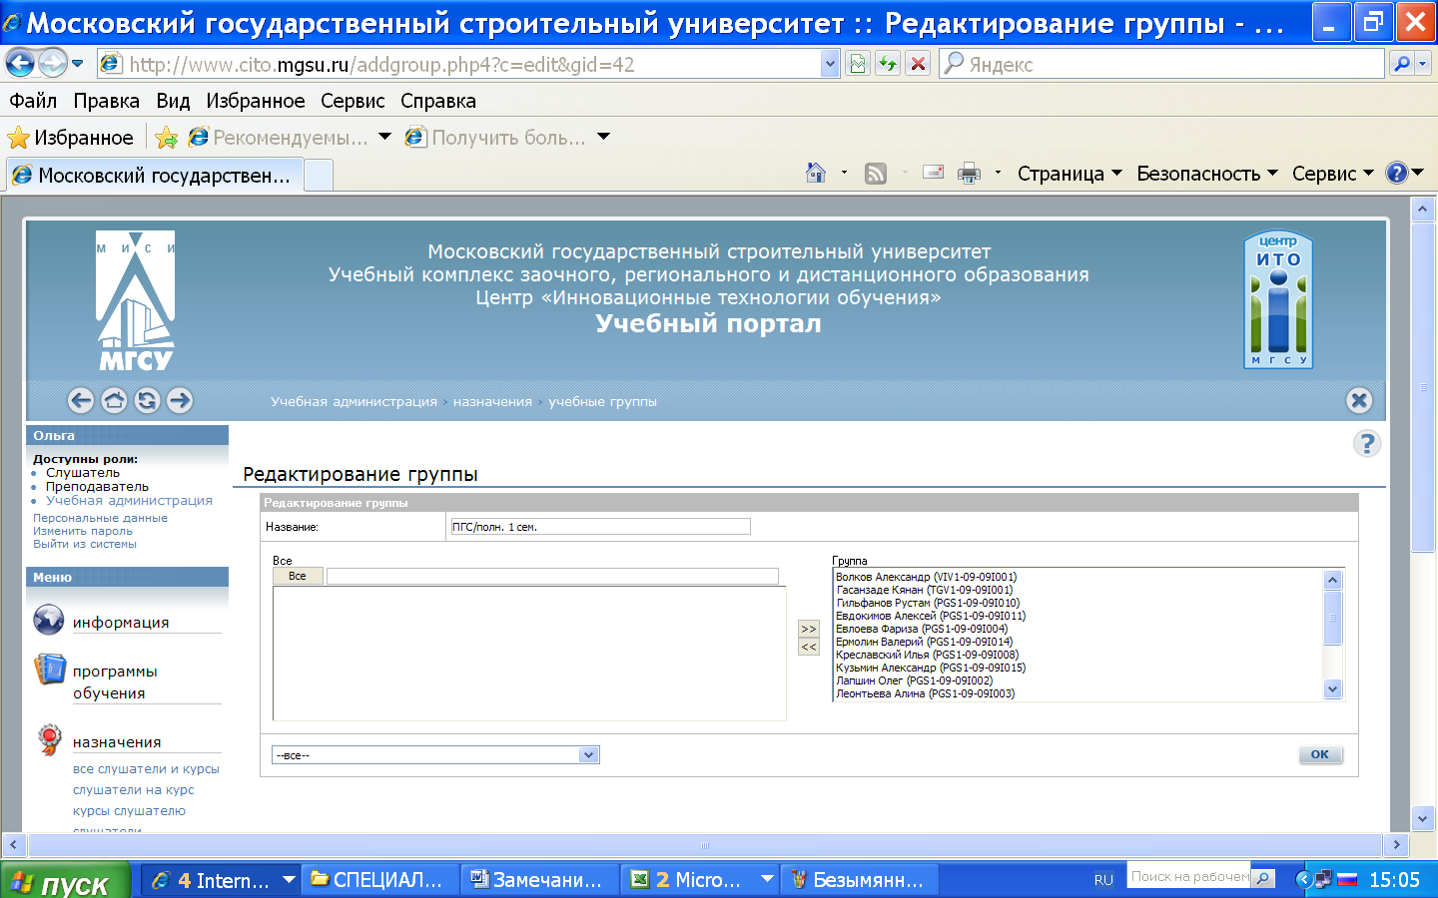

4. То же замечание относится к группам, назначенным на курс.
Рис. 4.1. Есть
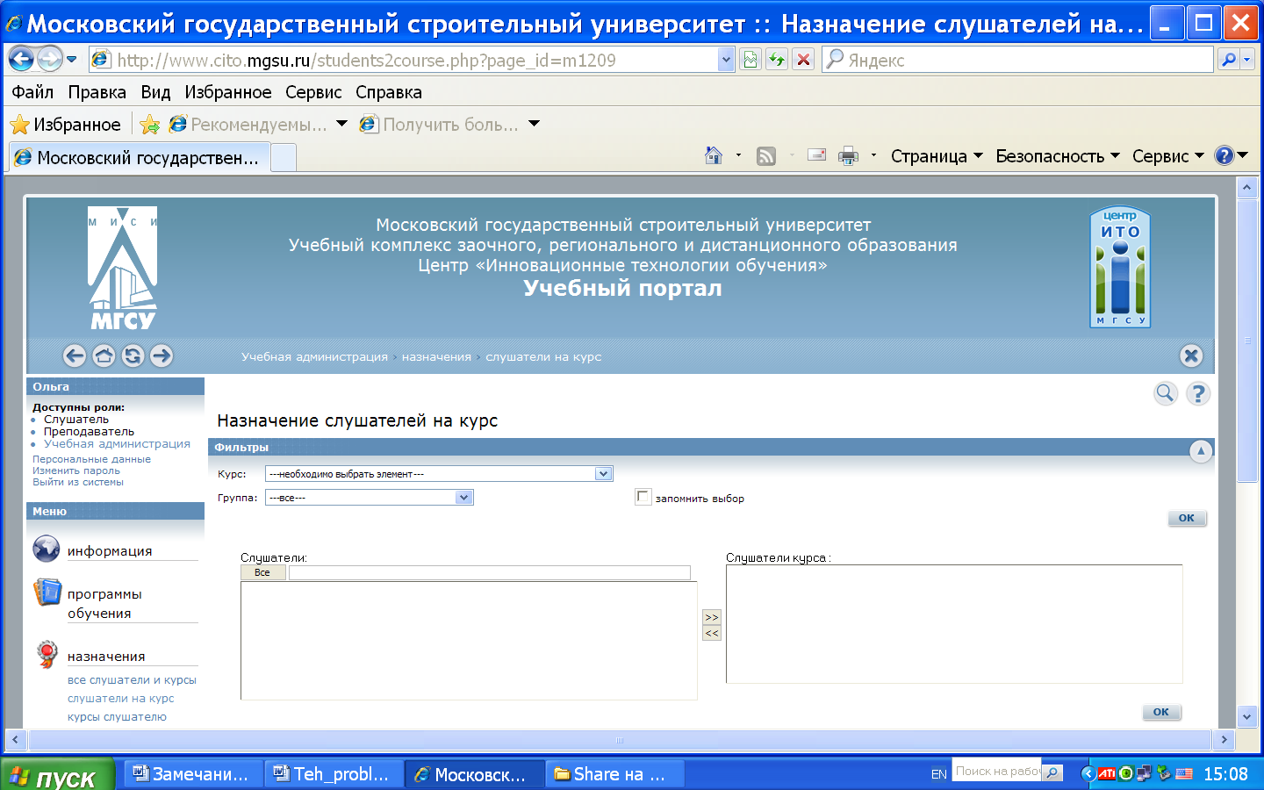

Рис. 4.2 Надо
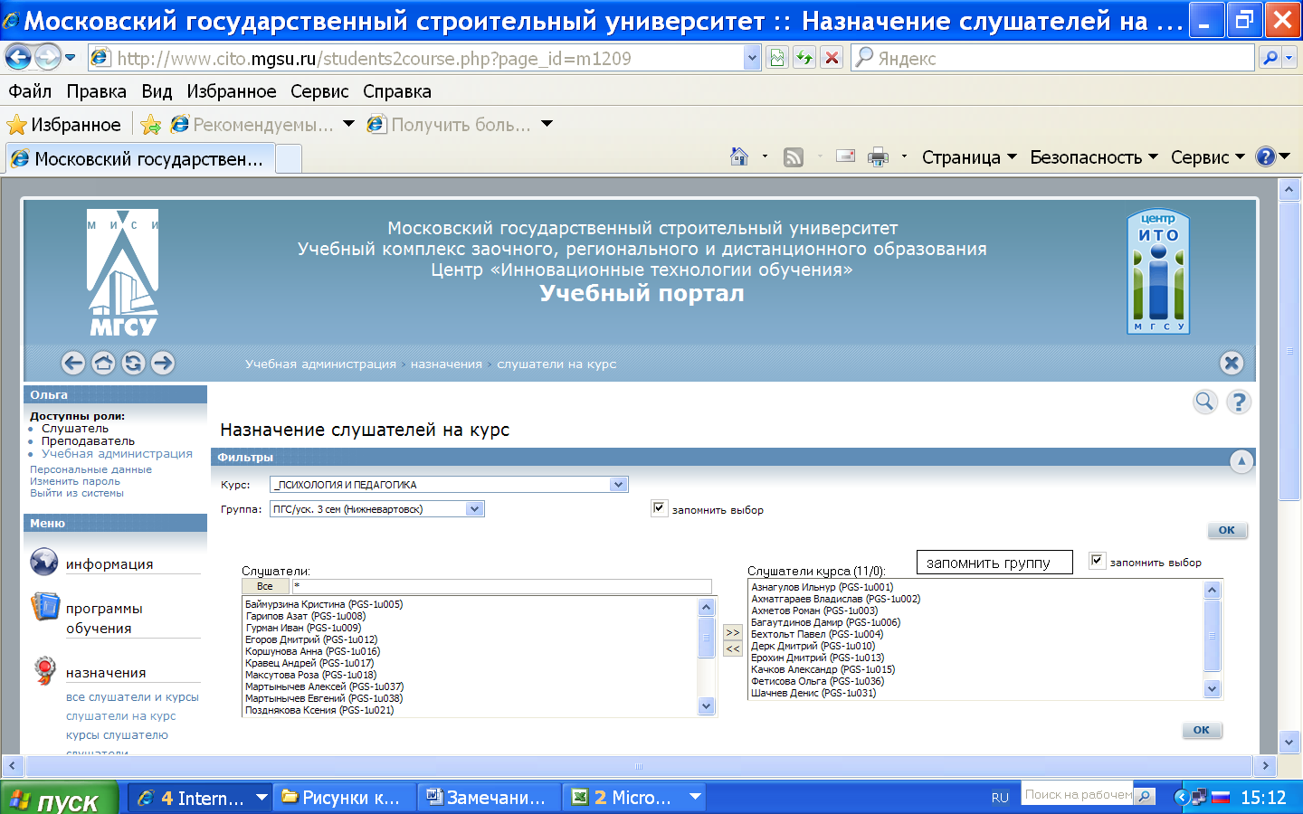

Выбираешь новый курс и назначаешь на него выбранную группу.
5. Возможность создания распечатки списков групп с фамилиями студентов по данному курсу.
6. Возможность назначения группе соответствующего набора дисциплин и автоматическое назначение этих дисциплин с включением нового учащегося в группу, так же необходима опция для отключения данной возможности.
7. Возможность при отправке объявления выбора группы, которой адресовано данное объявление.
Рис. 7.1. Есть
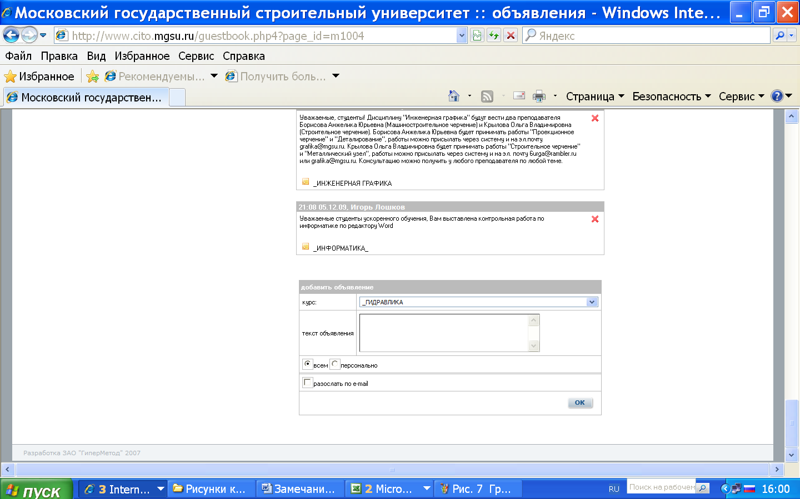

Рис. 7.2. Надо
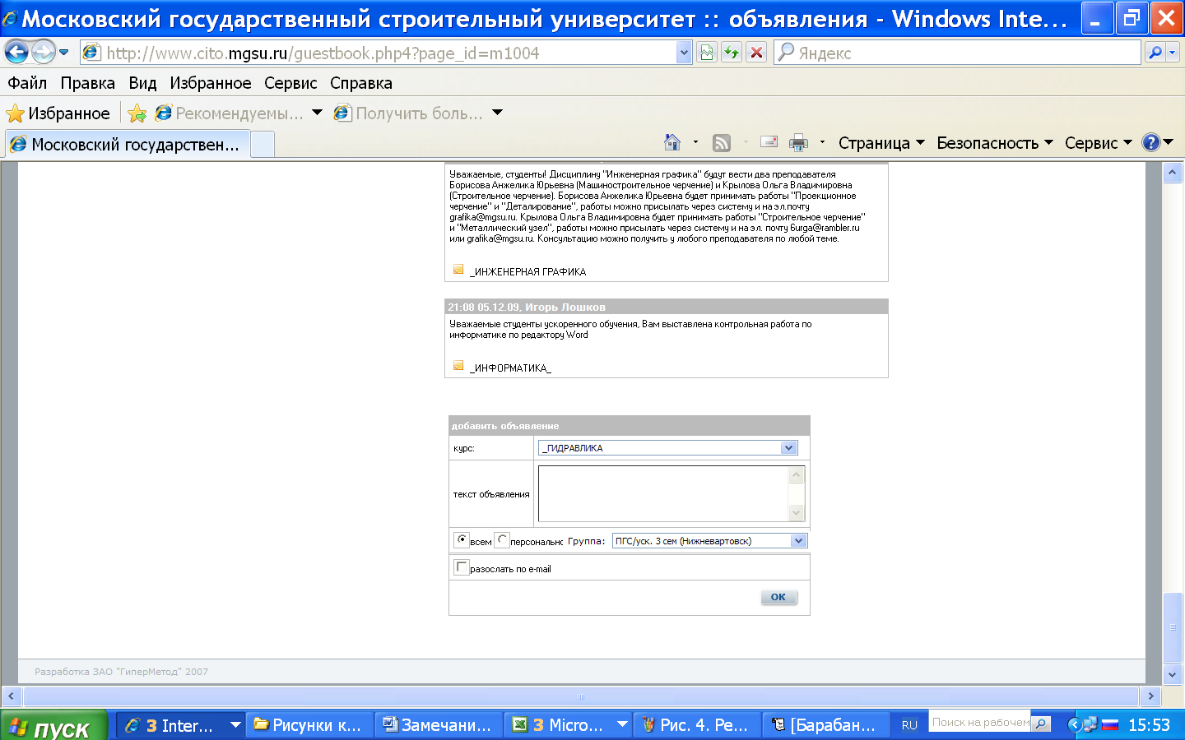

Форум:
8. Необходимо реализовать возможность, что бы при появлении на форуме какого-либо вопроса, преподавателю по соответствующей дисциплине приходило письмо на электронную почту.
9. Предусмотреть возможность включения единой видимости на форуме по всему курсу: и учебной администрации и для преподавателей и для однокурсников и для одногруппников, и возожность отключения дано опции.
10. При удалении учетной записи студента, необходимо удалении всей информации, включая сообщения на форумах.
11. Что бы в статистике было возможно отображение количества ответов и сами ответы преподавателей на ветках форума.
12. Возможность одновременного открытия и работы с нескольким окнами, в частности например окно форума и окно просмотра статистики тестирования и окно количества попыток.

Учебный материал:
13. По причине постоянной доработки и улучшения материала необходима возможность переноса заданий, вопросов, результатов, каких-либо частей из одного курса в другой.
14. Нужно убрать длительность курсов, необходимо оставить функции: идет, опубликован, закрыт. Необходимо высвечивать информацию о текущем семестре и о датах экзаменационной сессии.
Рис. 14.1 Надо
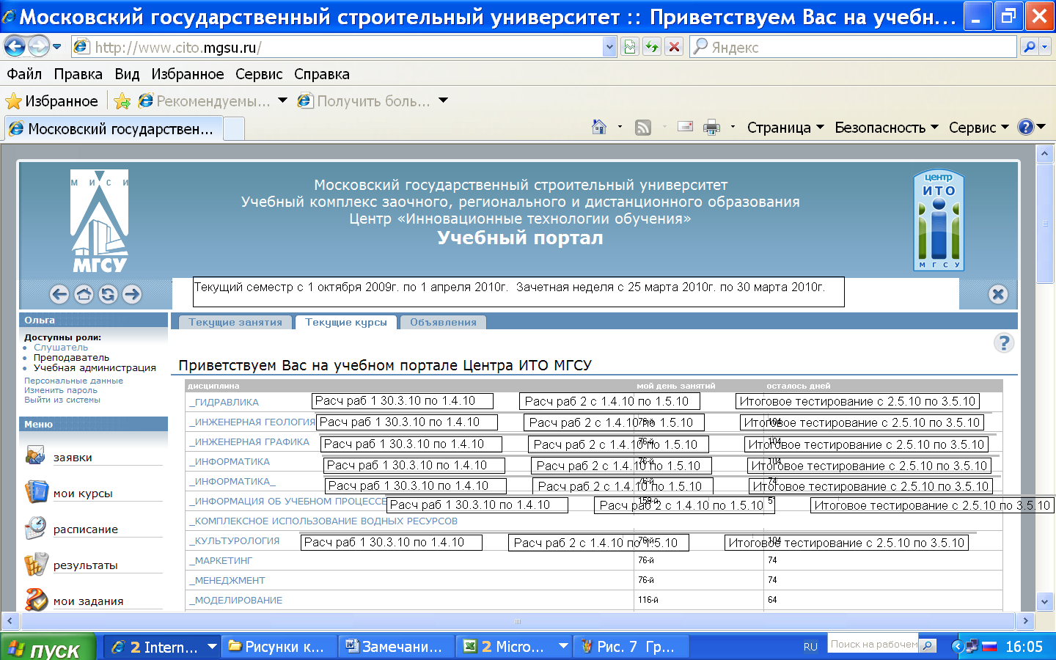

Переход на данные работы осуществляется так же с данной страницы (т.е данные окошки активные, в них должна быть так же информация о том, каким группам назначено данное задание, автоматически появляться при назначении данного задания данной группе) при условии, что диапазон времени, на которое назначено данное задание совпадает с текущим (по всем курсам). После получения итоговой оценки за задание данное окошко с заданием должно исчезнуть с данной страницы. В верхней строчке (даты текущего семестра, вручную вводимые администратором.) (Длительность курса и количество дней – необходимо убрать.) Такая же информация должна отображаться у слушателя на вкладке текущие курсы, с возможностью перехода на выполнение задания.
17. При переходе на следующий семестр, все задания, назначенные в текущем семестре должны автоматически удаляться из системы, кроме результатов.
17.1. Результаты по окончании семестра должны быть перенесены с портала в отдельную базу данных по группам и по конкретному курсу с возможностью просмотра ее преподавателями соответствующих курсов и учебной администрации. Должна быть возможность автоматической очистки данной базы после 5 лет или более, данная дата должна быть вводимой вручную администрацией.
18. Что бы при нажатии, например «Руководства по изучению курса», высвечивалось не «Ок», в активном окне, а, слева на сером фоне сразу (без отображения данного небольшого активного окна), отображалось содержимое блока «Руководство по изучению курса». Либо просто страница, что бы не нужно было многократно нажимать Ок, для подгрузки материала, а достаточно было нажать на строчку с соответствующим названием раздела.
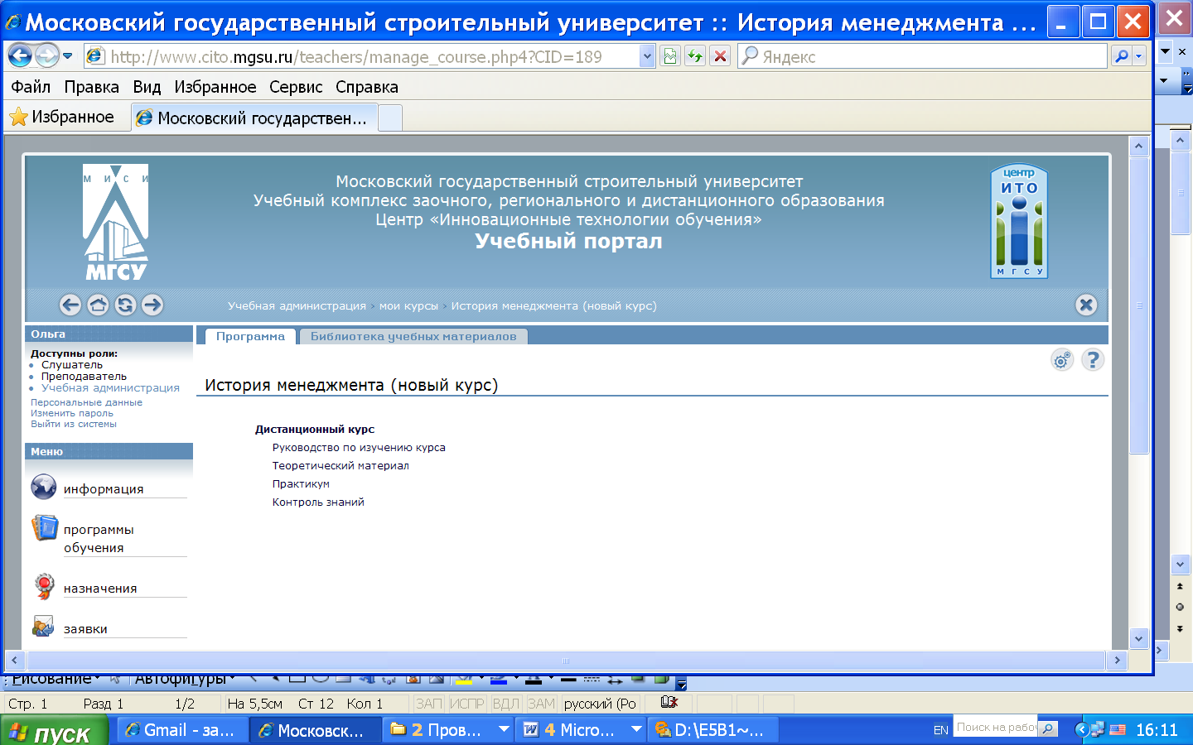

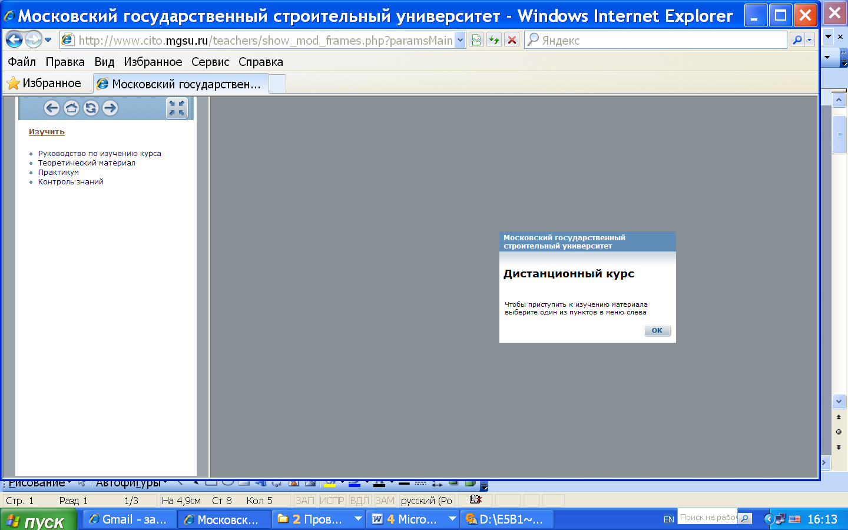

19. В режиме работы с окном «все вопросы» необходимо, что бы был столбец в котором содержалась информация о том, в какое задание (название задания) уже добавлен данный вопрос. Что бы была возможность скрыть или отобразить нужные столбцы.

Рис. 19

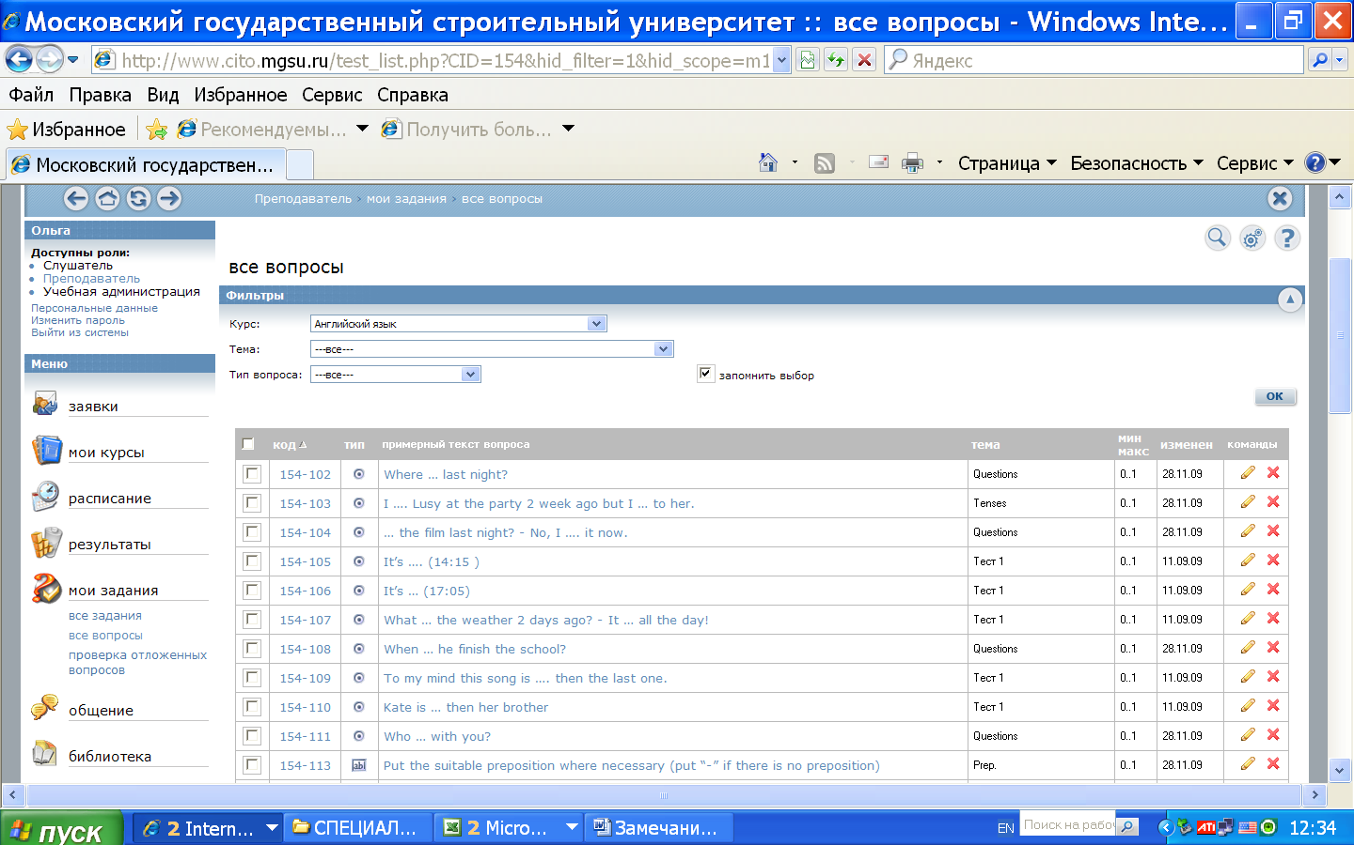

Результаты:

20. Изменить наглядность таблицы результатов в роли слушателя (убрать строчку о несданных заданиях).
Рис. 20. Есть
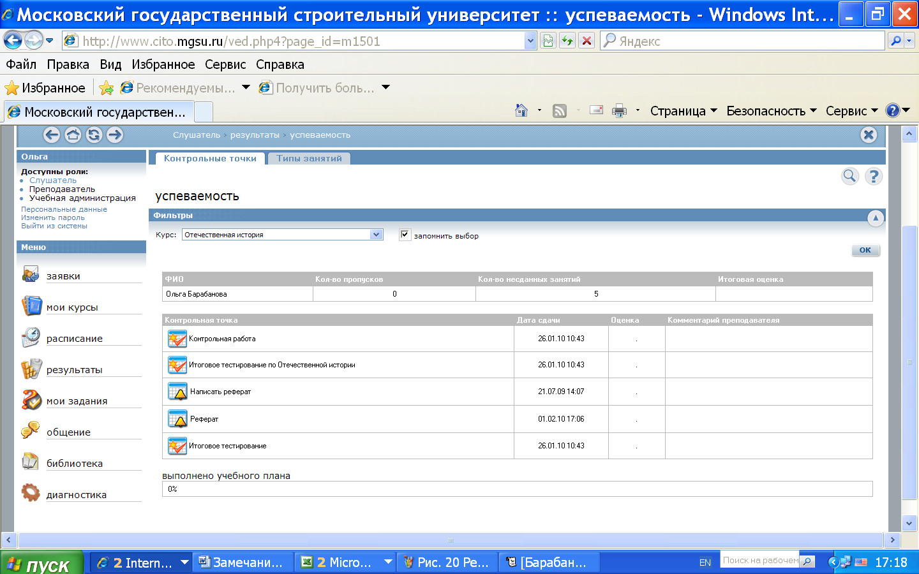

Рис. 20 Надо
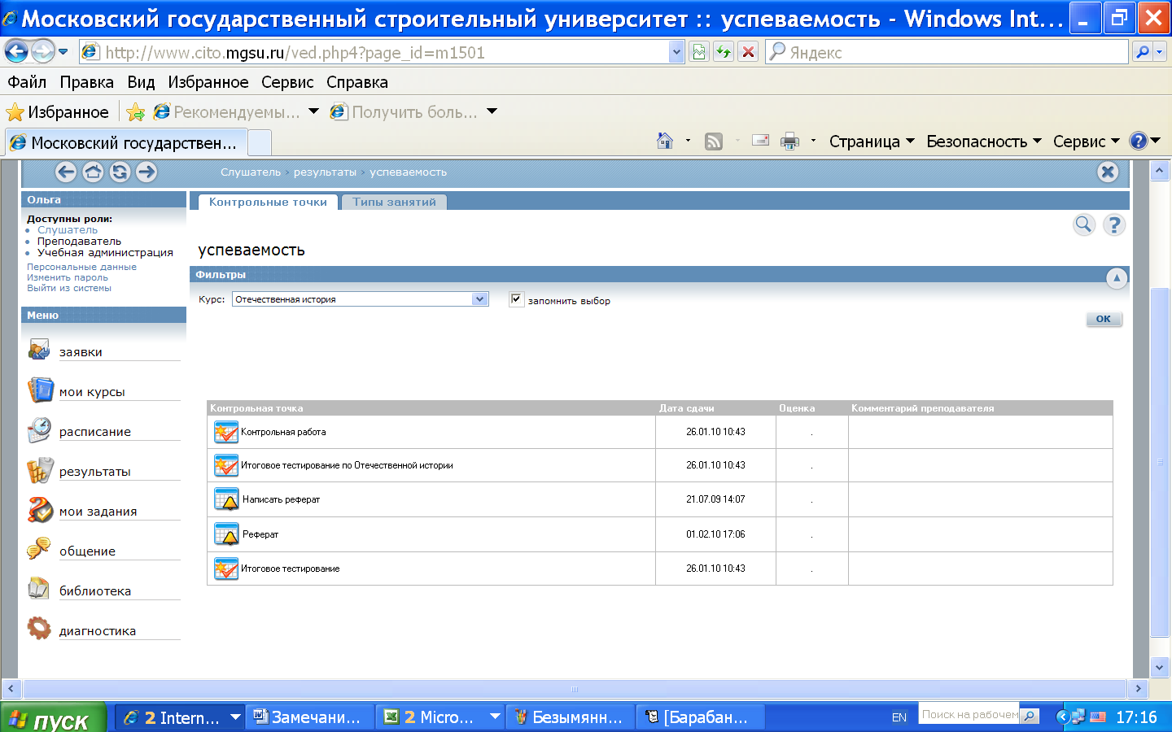
21. Реализация возможности автоматическое отписывание с курса (курсов) после получения итоговой оценки, так же отключении данной возможности.
22. Возможность назначения дисциплин обучающимся, программным образом согласно информации в приложенном файле (24.xls)
23. Отображение статистики в одной таблице по группам и по предметам в единой таблице с оценками, c результатам проведенных контрольных мероприятий.
24. Распечатка статистики по группам с назначенными студентам дисциплинами (образец прилагается файл 24.xls).
25. Возможность распечатки ведомостей (в роли преподавателя) в представленном формате (образец ведомости прилагается файл 25. doc).
26. Необходимо исключить фразу "Тестирование успешно и полностью выполнено" в верхней части отчёта (в особенности, если студент прошёл тестирование, и не набрал баллов на положительный результат).
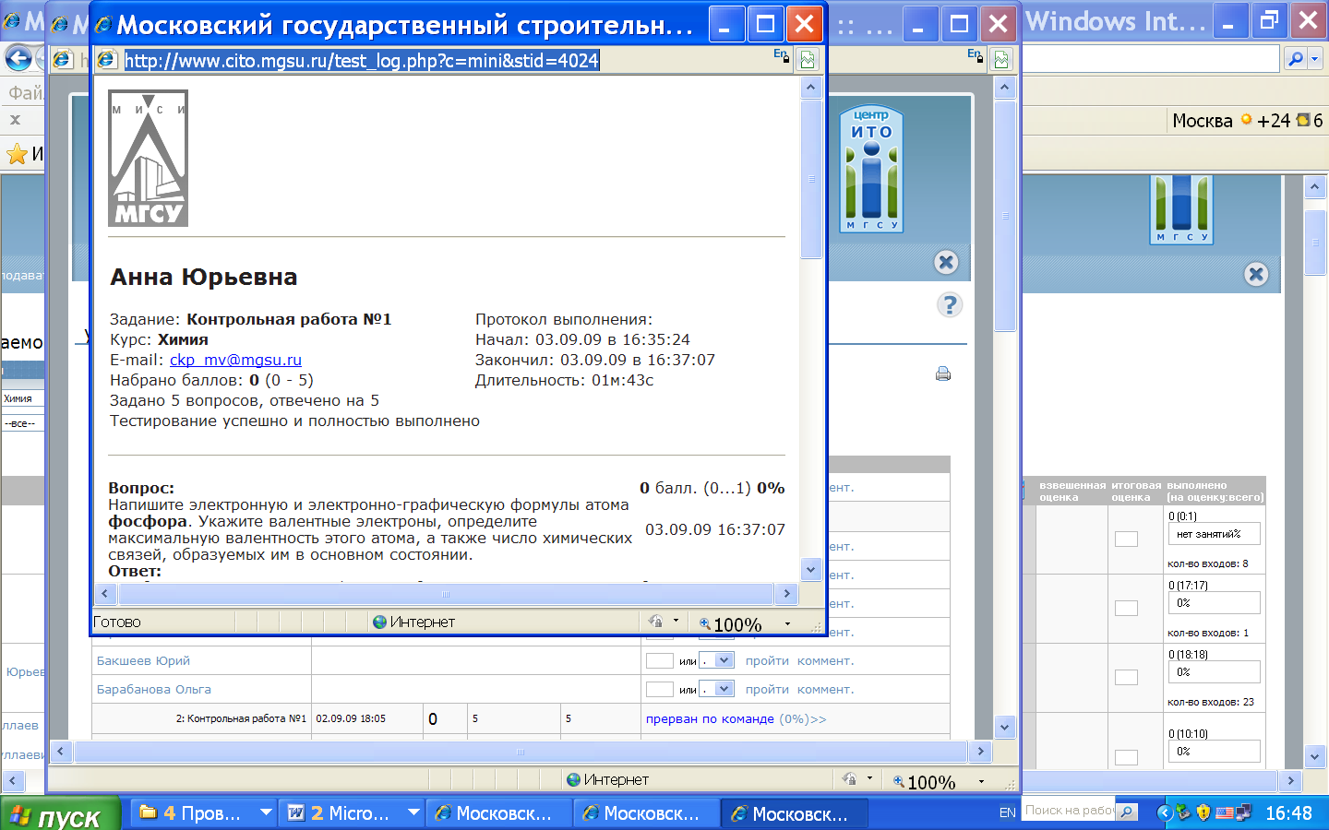
27. Упростить отображение результатов тестирования (в роли преподавателя).
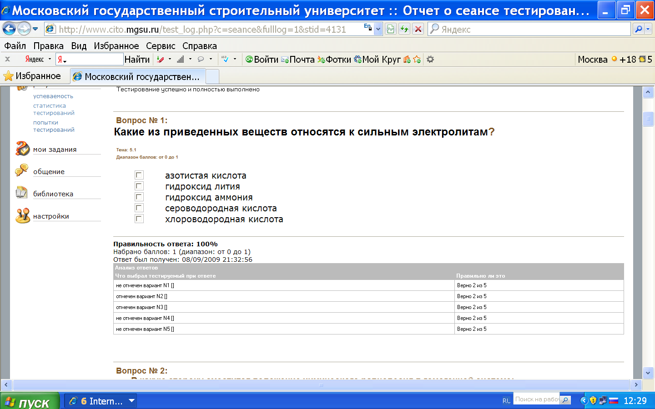
Подробный отчёт о тестировании для удобства контроля преподавателем, должен содержать заданный вопрос, варианты ответов, правильный ответ(ы), выбранные студентом вариант(ы) (конкретный ответ в текстовом или графическом виде).

28. При получении на портале ответа студента на вопрос в форме свободного ответа автоматическое отправление на эл. почту преподавателя копию данного ответа с прикрепленным файлом ответа и отключении данной возможности.

Общие замечания:
29.Убрать механизм свободной регистрации слушателей (заявки), так как не используются в существующем процессе обучения.
30. Реализация доски рисования.
31. Желательно (по возможности) уменьшить время загрузки материала с портала, как учебного, в частности подгрузка сообщений на форуме и объявления: (Замечания студента:
«На самом деле есть и более глобальная проблема, о которой я не подозревал. Ваши программисты постарались отменно, не могу сдержаться.... Я потратил около двух часов времени, чтобы прочитать краткие сведения о курсе информатики. При этом около 20 минут (в сумме) мой компьютер "висел". Прочитанная страничка помещалась на экране, а трафик занял 23,79 Мб (54руб). Такими темпами мне потребуется 2-3 месяца на один курс только считать текст, а зарплаты едва будет хватать на оплату доступа в интернет.
Поймите меня правильно, я понимаю, о чем говорю. В результате вышеописанных действий на мой компьютер 7 раз (!) был загружен файл /COURSES/course244/course.xml размером 3,13Мб. Файл изобилует неиспользуемой разметкой и неотображаемым текстом. Информации в нем, наверное, и на пару килобайт не наберется. Странички запрещают "клики", что при желании обходится легко, но доставляет массу неудобств, если хочется сохранить инструкцию для локального просмотра. В итоге вся сделанная "защита" ничего особо не защищает, но очень дорогая по трафику и сложная для обработки на компьютере (одна страница подвешивает компьютер на 5-10 минут!) что в итоге делает работу не просто невыносимой, а правильнее сказать - невозможной.» )

Технические проблемы портала СДО:

32. Загрузка курсов на сервер.
Нет возможности опубликовать курсы, в которых больше 1300 файлов с помощью web интерфейса.
Предположительно это ошибка PHP, исправленная в более новой версии движка. Для обновления PHP на сервере необходимо привлечение специалистов hipermethod

33. Необходимо пересмотреть способ организации хранилища учебных курсов.

Необходимо организовать хранение курсов томами, объем томов будет около 500 Гбайт, по мере заполнения томов, оператор публикующий курсы (или администратор с помощью shell-скрипта) на сервере будет выбирать нужный том для курсов, это позволит оптимизировать резервное копирование сервера и увеличивать объем курсов свыше Тбайт.
При нехватки места на одном томе, будет выделяться дополнительное пространство в СХД и подключаться к серверу.

34. Отображение курсов у пользователей

Очень часто возникает проблема, когда во время просмотра, курс вылетает с ошибкой на скрине ниже. Помогает перезапуск курса или обновление страницы.

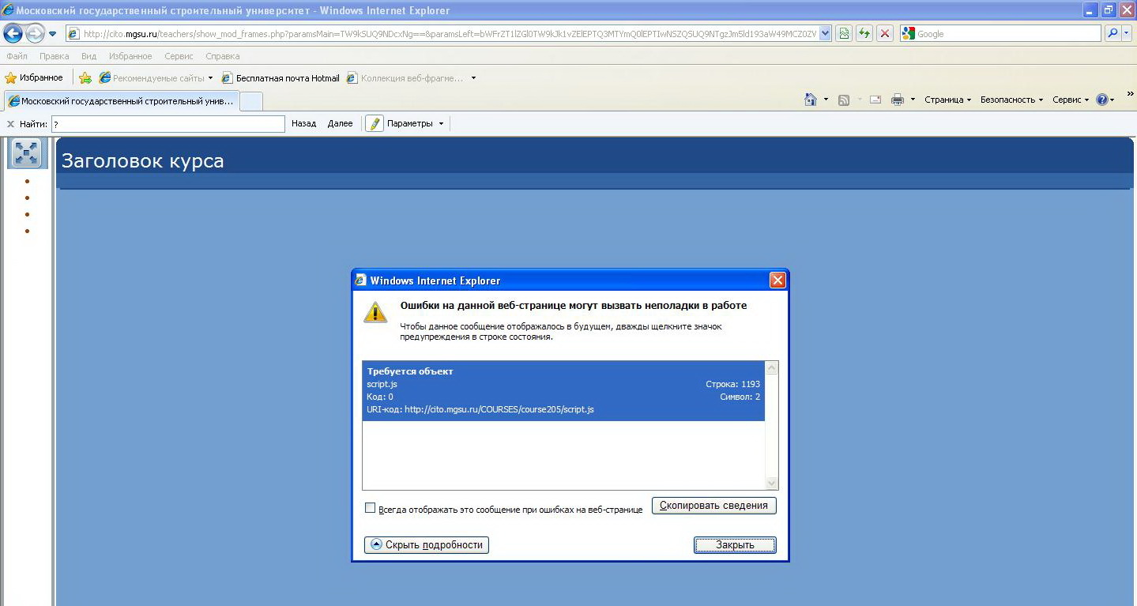

35. Контроль за пользовательским контентом на сайте.

Необходимо ввести контроль и обслуживание базы данных на предмет данных пользователей (слушателей) которые хранятся в СУБД.
При данном способе хранения работ пользователей (слушателей) объем СУБД быстро растет.
Особенно остро вопрос стоит с ответами на вопросы тестирования с прикреплением файлов. Все прикрепленные файлы хранятся в СУБД. Необходимо пересмотреть место хранения данных файлов.

36. Экспорт вопросов из одного курса в другой
При экспорте вопросов из одного курса в другой, переносится только текст, а все изображения остаются в старом курсе, причем в новом курсе ссылки на эти изображения не рабочие и имеют вид, показанный на рисунке ниже.

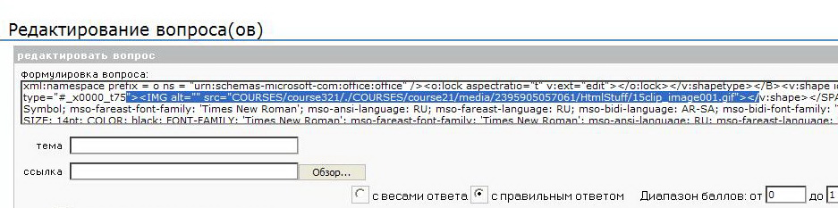

Проблемы eAuthor 3.1.3.2

37. Необходимо добавить возможность открыть гиперссылку на модуль в курсе в новом окне браузера.

38. Расположение подлементов в публикации
Подэлементы: «тема занятия», «цель обучения», «используемая литература», относительно подэлемента «рассматриваемые вопросы» в публикации расположены в начале страницы, независимо от их расположения в проекте. Необходимо расположение этих элементов в публикации согласовать с их расположением в проекте, или ввести новый подэлемент со свободным расположением относительно подэлемента «рассматриваемые вопросы»

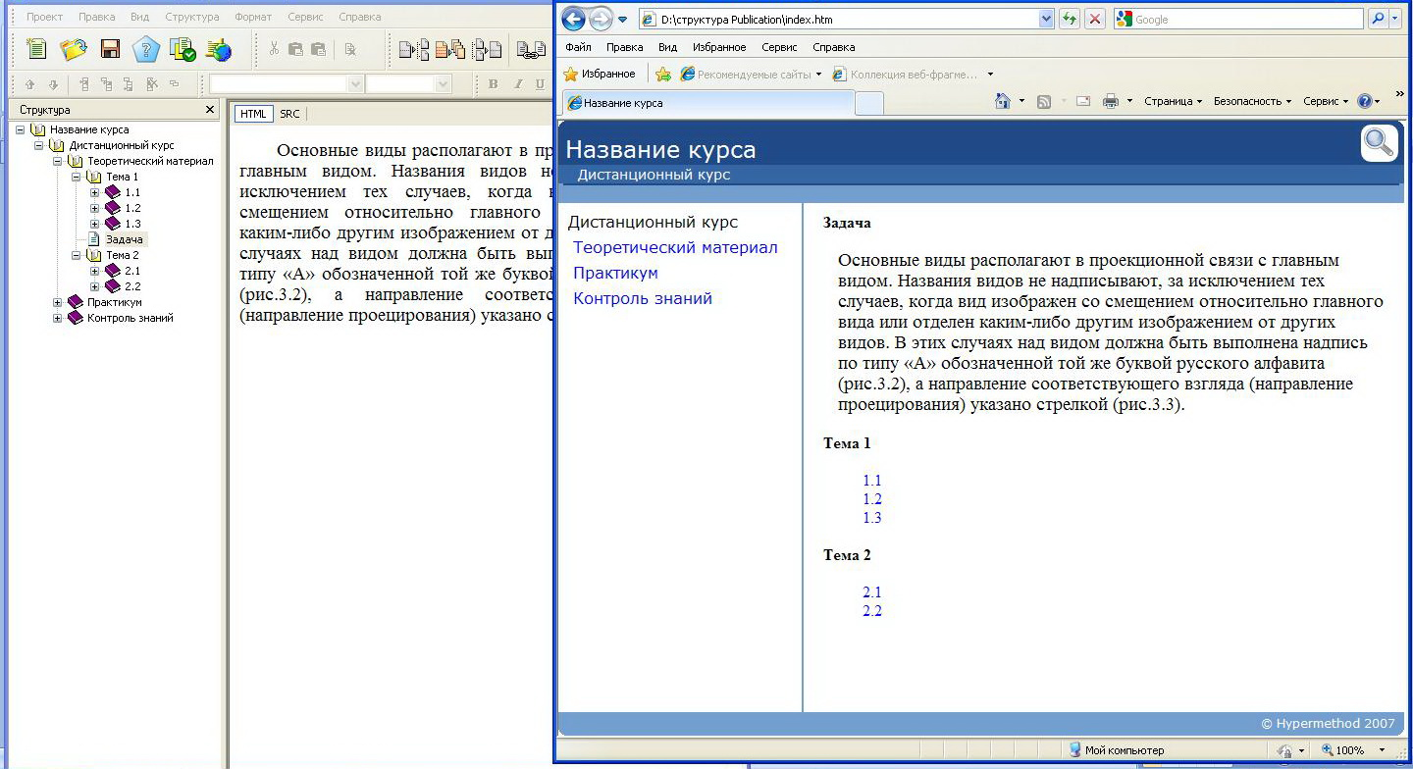

Так есть

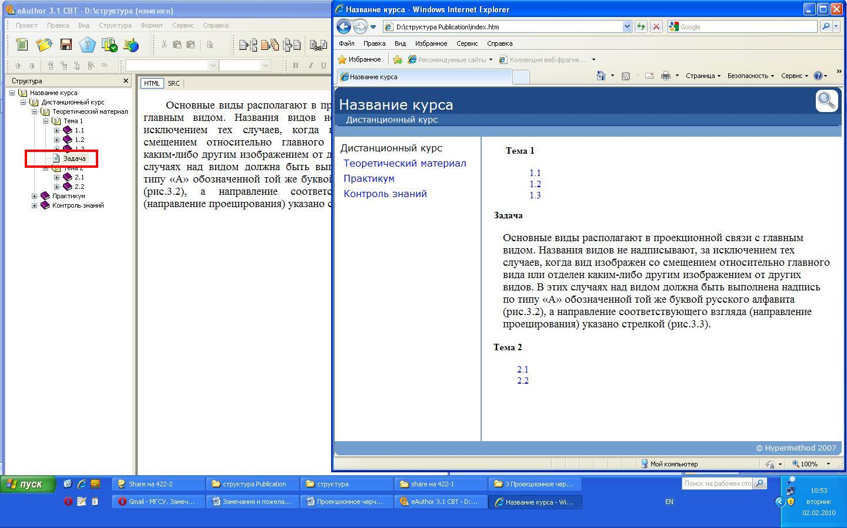

Так надо

